

Informe Anual de Actividades de la

Comisión Edilicia de Servicios Públicos

Período

2018-2019



**GobiC'mOCIC' Ocotlán** 2018-2021



**INFORME ANUAL**



**COMISIÓN EDILICIA DE SERVICIOS PÚBLICOS**

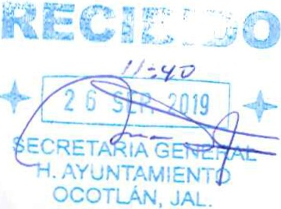

Hidalgo No. 65 Col. Centro, Ocotlán, Jalisco, Méx. C.P. 47800

www ocotlan.gob.mx (9Tel. 392 925 99 40 11 p á g ¡ n a



**Gobierno de Ocotlán** 2018. 2021



**Comisión Edilicia de Servicios Públicos**

El que suscribe **Paulo Gabriel Hernández Hernández,** en mi carácter de Presidente de la Comisión Edilicia de Servicios Públicos y con fundamento en lo señalado en el artículo 49 fracción IV de la Ley del Gobierno y la Administración Pública Municipal del Estado de Jalisco, artículo 47 fracción VII del Reglamento de Organización y Funcionamiento del Ayuntamiento de Ocotlán, Jalisco y demás relativos y aplicables en derecho; comparezco en mi carácter de Presidente del Municipio de Ocotlán, Jalisco, para presentar el siguiente:

**INFORME DE ACTIVIDADES DEL PERIODO 2018- 2019**

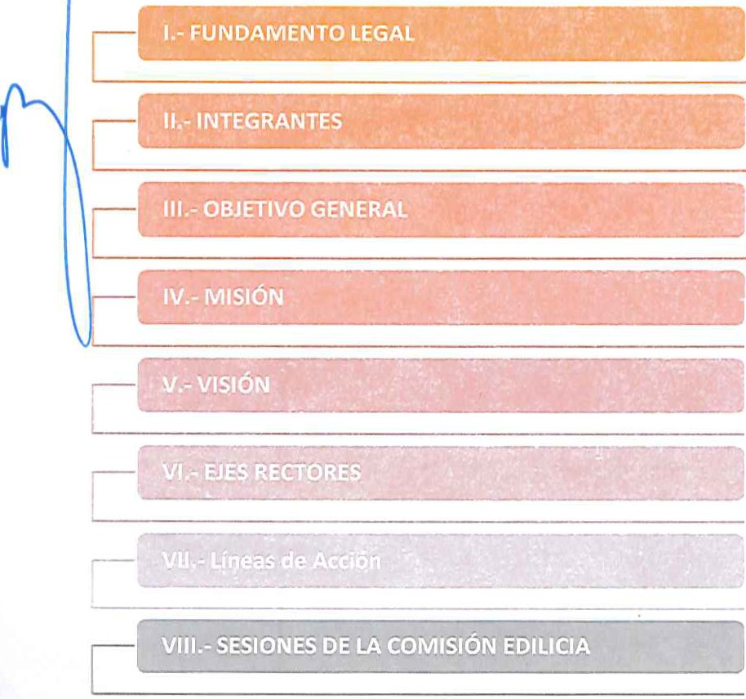

------·----..

Hidalgo No. óS Co . Centro Ocotlán, Jalisco Méx. C.P. 47800

@ www ocotlan.gob.rnx (9 Tel. 392 925 99 40 2 1 p á g ¡ n a



a



**Gobtt-rno dC' Ocotlán** 2018-2021

# 1.- FUNDAMENTO LEGAL



Con fundamento en lo establecido en el artículo 49 fracción IV de la Ley del Gobierno y la Administración Pública Municipa l del Estado de Jalisco, artículos 47 fracción VII y 73 del Reglamento de Organización y Funcionamiento del Ayuntamiento de Ocotlán, Jalisco y demás relativos y aplicables en derecho.



Hidalgo No. óS Col. Centro Ocotlán, Jalisco, Mex. C.P. 47800

® www.ocotl< n.gob.mx (9 Tel 392 925 99 40 3 **1** p á g i n a



G0t11crno d(' Ocotlán 2018-2021



11.- INTEGRANTES

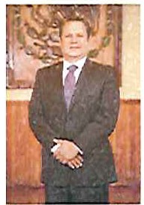

C. Paulo Gabriel Herández Hernández Presidente de la Comisión Edilicia de Servicios Públicos

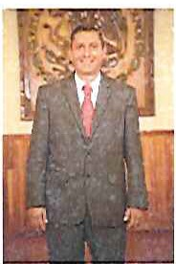

C.Josué Ávila Moreno

Vocal de la Comisión Edilicia de Comisión Edilicia de Servicios Públicos

M

*4*1*.*

- 1 '

l

C.Miguel Ángel Robles Limón

Vocal de la Comisión Edilicia de Comisión Edilicia de Servicios Públicos

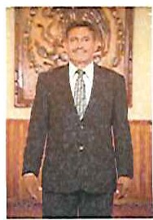

C. Julio Cesar Márquez Lizárraga

Vocal de la Comisión Edilicia de Comisión Edilicia de Servicios Públicos

Hidalgo No. óS CoL Centro, Ocotlán, Jalisco, Méx. C.P. 47800

[www.ocotlan.gob.mx](http://www.ocotlan.gob.mx/) C9 Tel. 392 925 99 40 4 1 p á g i n a



**GobiNno de Ocotlán** 2018.2021



## III. - OBJETIVO GENERAL

Por lo tanto, ésta cuenta con atribuciones relativas a la supervisión y análisis del desempeño de las dependencias involucradas en prestar servicios básicos expresamente dirigidos a la ciudadanía, lo que permite establecer un objetivo general como propuesta principal de este Plan de Trabajo :

Elevar la calidad de los servicios públicos municipales que se prestan a los ciudadanos, con base a criterios y lineamientos específicos tendientes a ampliar su cobertura, mejoramiento permanente de su calidad y eficiencia, así como la incorporación de perspectiva vanguardistas en el cuidado del medio ambiente, la reducción de sus costos y la evaluación de satisfacción constante por parte del ciudadano .



## - MISIÓN

La Comisión tiene como misión esencial: constituirse como una instancia de debate y propuestas para transformar los servicios públicos municipales, en herramientas de sensibilización mediante la participación ciudadana, y así fomentar el mantenimiento y conservación de la infraestructura urbana municipal, para enriquecer el entorno social y la calidad de vida de sus habitantes.

## V.- VISIÓN

Mejorar la calidad de vida del municipio de Ocotlán, Jalisco, poniendo al

alcance servicios públicos de alta calidad y eficiencia para la ciudadanía.

Hidalgo No. 65 Col. Centro, Ocotlán, Jalisco, Méx. C.P.47800

@ [www.ocotlan.gob.mx](http://www.ocotlan.gob.mx/) Tel. 392 925 99 40 5 ¡ p á g i n a



**Gob1crno dC'**



**Ocotlán**

2018.2021

## VI.- EJES RECTORES

Esta Comisión diseña el siguiente plan de trabajo, con el objeto de analizar las propuestas de políticas públicas a implementar, tomando en consideración los siguientes ejes rectores :

* + Certeza Jurídica a partir de la actualización y reforma correspondiente de los marcos normativos relacionados con la prestación de servicios públicos municipales, facultad de esta Comisión .
  + Gestión de elementos y mecanismos para ampliar la cobertura y mejora en la prestación de servicios públicos municipales.
  + Fomentar la innovación en los mecanismos de prestación de servicios, especialmente en tecnologías sustentables, modelos renovables y amistosos con el medio ambiente.
  + Gestión de proyectos para supervisión y evaluación de la calidad en

la prestación de servicios públicos municipales.

## VII.- LÍNEAS DE ACCIÓN

### Programas: Ocotlán te quiero limpio

>-- Definir horarios de recolección y días por cada colonia y

comunicarlos permanentemente .

> Capacitación al personal de aseo público para que generen mayor compromiso con su trabajo y mejoren la calidad del servicio.

*);--* Limpieza y mantenimiento de contenedores permanente.

>-- Instalación de cinco winch a los camiones de aseo público.

>-- Check list para revisión de los vehículos de aseo público.

>- Programa de separación de residuos sólidos.

>-- Invitación a los colonos a través de las asociaciones vecinales para

mantener limpio el frente de su casa.

Hidalgo No. 65 Cor. Centro, Ocotlán, Jalisco, Méx. C.P. 47800

@ [www.ocotlan.gob.mx](http://www.ocotlan.gob.mx/) (S) Tel. 392 925 99 40 6 1 p á g ¡ n a



**GObl('rnOOf' Ocotlán** 2018-2021



### Programa : abasto, mantenimiento y cultura del agua

>- Construcción y rehabilitación del colector Policarpio Preciado lra.

Etapa.

>- Generar conciencia en el cuidado y uso responsable del agua a través



de dinámicas escolares.

### Programas : alumbrado público

>- Cambia r a lámpara con tecnología led.



**G0b1NnO dt' Ocotlán** 2018.2021



# VIII.- SESIONES DE LA COMISIÓN EDILICIA DE SERVICIOS PÚBLICOS

**SESIONES ORDINARIAS DE LA COMISIÓN EDILICIA DE SERVICIOS PÚBLICOS**

**No. Sesión Fecha Orden del día**

|  |  |  |  |
| --- | --- | --- | --- |
| Primera Sesión | 09 de Octubre de  2018 | l. | Lista de Asistencia y declaración del quórum legal. |
| Ordinaria |  | Il. | Lectura del orden del día. |
|  |  | III. | Instalación de la Comisión Edilicia de Servicios |
|  |  |  | Públicos. |
|  |  | IV. | Asuntos varios. |
|  |  | V. | Clausura de la sesión. |
| Segunda | 30 de Noviembre | **l.** | Lista de Asistencia y declaración del quórum |
| Sesión | de 2018 | legal. |  |
| Ordinaria |  | Il. | Lectura del orden del día. |
|  |  | Ill. | Cuenta de asuntos turn ados de la Comisión |
| Edilicia de Servicios Públicos. | | | |
|  |  | IV. | Asuntos varios. |
|  |  | V. | Clausura de la sesión. |
| Tercera | 25 de Enero de | l. | Lista de Asistencia y declaración del quórum |
| Sesión | 2019 | legal. |  |
| Ordinaria |  | Il. | Lectura y aprobación del orden d el día. |
|  |  | Ill. | Presentación del Plan de Trabajo de la Comisión |
| Edilicia de Servicios Públicos. | | | |
|  |  | IV. | Asuntos varios. |
|  |  | V. | Clausura de la sesión. |
| Cuarta Sesión  Ordinaria | 27 de Febrero de  2019 | l. | Lista de Asistencia y declaración del quórum legal. |
|  |  | II. | Lectura y aprobación del orden del día. |
|  |  | Ill. | Análisis, discusión y en sus caso aprobación del |
|  |  |  | Plan de Trabajo de la Comisión Edilicia de |
|  |  |  | Servicios Públicos. |
|  |  | IV. | Asuntos varios. |
|  |  | V. | Clausura de la sesión. |
| Quinta Sesión  Ordinaria | 14 de Marzo del  2019 | l. | Lista de Asistencia y declaración del quórum  legal. |
|  |  | II. | Lectura y aprobación del orden del día. |
|  |  | III. | Presentación del Informe de trabajo de la |
|  |  |  | j efatura de Aseo Público,Jefatura de Alumbrado |
|  |  |  | Público, Dirección de Gestión Integral de Agua y |
|  |  |  | Drenaje; y jefatura de Cementerios. |



**GObiNno *de* Ocotlán** 2018- 2021



1. Asuntos varios.
2. Clausura de la sesión.



aprobación de la iniciativa de Ordenamiento Municipal por el cual se crea el Reglamento de Alumbrado Público para el Municipio de Ocotlán, Jalisco.

|  |  |  |  |
| --- | --- | --- | --- |
| Sexta Sesión Ordinaria | 15 de abril del 2019 | L | Lista de Asistencia y declaración del quórum  legaL |
|  |  | IL | Lectura y aprobación del orden del día. |
|  |  | IIL | Presentación de las Reglas de operación del Programa "Módulos de Maquinaria a |
|  |  |  | Municipios" Ejercicio 2019. |
|  |  | IV. | Asuntos varios. |
|  |  | V. | Clausura de la sesión. |
| Séptima | 10 de Mayo de | L | Lista de Asistencia y declaración del quórum |
| Sesión | 2019 |  | legaL |
| Ordinaria |  | IL | Lectura y aprobación del orden del día. |
|  |  | III. | Análisis, Estudio y discusión de la iniciativa de |
|  |  |  | Ordenamiento Municipal por el cual se crea el |
|  |  |  | Reglamento de Alumbrado Público para el |
|  |  |  | Municipio de Ocotlán, Jalisco. |
|  |  | VI. | Asuntos varios. |
|  |  | VIL | Clausura de la sesión. |
| Octava Sesión | 27 de Junio de  2019 | L  legaL | Lista de Asistencia y declaración del quórum |
| Ordinaria |  | IL | Lectura y aprobación del orden del día. |
|  |  | Ill. | Análisis, Estudio y discusión y en su caso |

1. Asuntos varios.
2. Clausura de la sesión.

Novena 30 de Julio de L Lista de Asistencia y declaración del quórum Sesión 2019 legaL

Ordinaria IL Lectura y aprobación del orden del día.

111. Presentación del informe del Proyecto "cambio de Luminarias Led"

1. Asuntos varios.
2. Clausura de la sesión.

Decima 29 de agosto L Lista de Asistencia y declaración del quórum Sesión legaL

Ordinaria Il. Lectura y aprobación del orden del día .

IV. Presentación, análisis y discusión del asunto turado. referente al Acuerdo Legislativo Número 288-LXII -19 del Congreso del Estado de Jalisco.

IV. Asuntos varios.

V. Clausura de la sesión.

Hidalgo No. 65 Col. Centro, Ocotlán, Jalisco, Méx. C.P. 47800

@ www ocotlan.gob.mx Tel. 392 925 99 40 9 1 p á gi n a



**Gobierno dC' Ocotlán** 2018-2021



### ATENTAMENTE OCOTLÁN CIUDAD DE LOS NIÑOS.

**"2019, AÑO DE LA IGUALDAD DE GÉNERO EN JALISCO"**

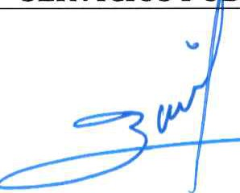

|  |  |
| --- | --- |
| **COMISIÓN E** | **DILICIA DE COMISIÓN EDILICIA DE**  **SERVICIOS P LICOS**  **LO GABRIEL HERNÁNDEZ HERNÁNDEZ PRESIDENTE** |
| **C. PAU** |

Hidalgo No. 65 Col. Centro, Ocotlán, Jalisco, Méx. C.P. 47800

www .ocotlan.gob.mx (9Tel. 392 925 99 40 10 1 p á g i n a